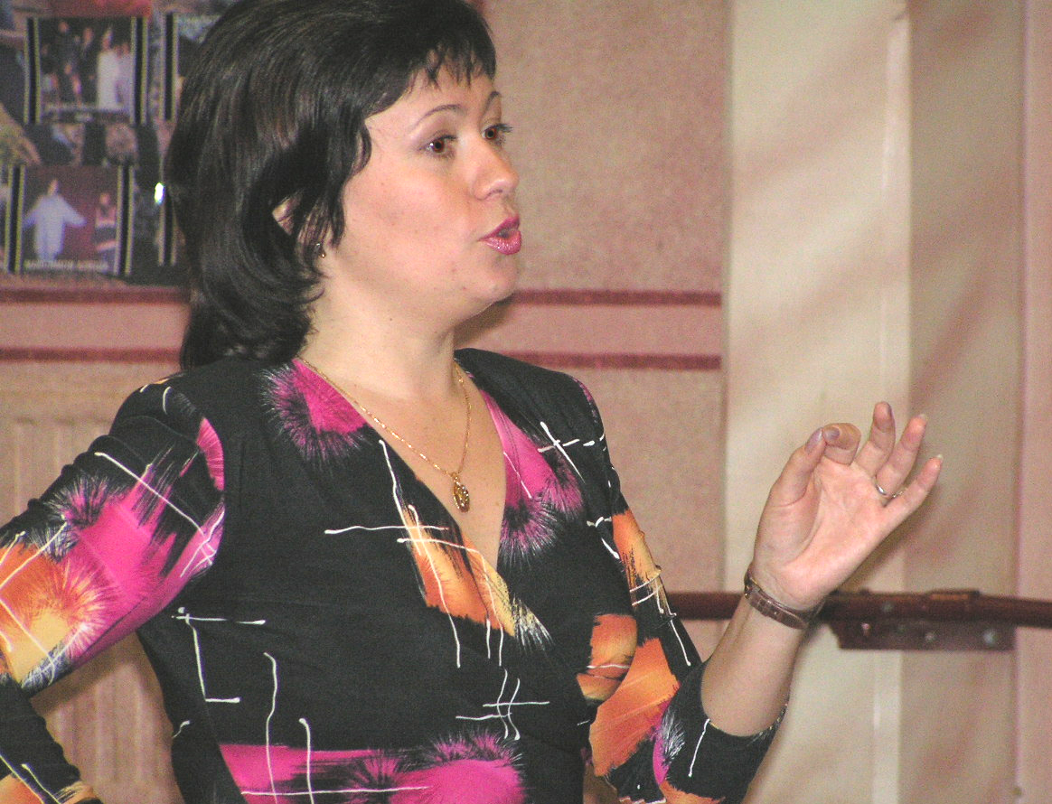
Капитанова Елена Геннадьевна, дипломант городского конкурса педагогических достижений «Сердце отдаю детям», 2006 г., педагог дополнительного образования ГОУ гимназия № 405, руководитель Хоровой студии.

Я приглашаю Вас в свой мир

Вводное занятие

по образовательной программе «Хоровая студия»

Цель занятия: пробудить у детей интерес к таким видам искусства, как музыка и театр
Основные задачи занятия:
- создать атмосферу непринуждённости и эмоциональной отзывчивости;
- содействовать развитию эмоционального интонирования;
- зародить интерес детей к собственной исполнительской деятельности.
Наиболее эффективные формы и методы данного занятия:
- перевод речевой интонации в музыкальную;
- использование элементов актёрской психотехники;
- привлечение различных ассоциаций (звуковых, вкусовых, зрительных, двигательных);
- эмоциональная окраска и образность всех этапов занятия;
- создание игровых ситуаций.
Дидактический материал:
- фортепиано;
- СD–диск «Звуки природы»;
- плакат со словами песни;
- «концертные программки».
Ожидаемый результат: добиться дикционного, ритмического и художественно-исполнительского единства при коллективном (хоровом) эмоционально выразительном исполнении музыкального произведения.
Важно: на вводном занятии дать каждому ребёнку почувствовать себя частью единого творческого коллектива, вызвать желание заниматься хоровым пением.
Ход занятия:
Занятие состоит из пяти частей:
- введение в занятие
- подготовка к работе над спектаклем
- постановка музыкального спектакля
- исполнение музыкального спектакля
- заключение
Первая часть нацелена на подготовку детей к восприятию предлагаемого содержания и видов творческой деятельности. Используя вербальные методы - беседа, рассказ, прием «Удивляй» (не все знают о том, какую роль играл в греческом театре хор), педагог создает атмосферу заинтересованности, интриги.
Вторая часть занятия - работа над спектаклем - включает в себя:
- упражнения из дыхательной гимнастики. Задания выполняются под музыку. Педагог обращается к разным ассоциациям, возникающим у детей.
- упражнение для активизации артикуляционного аппарата. Работа над скороговорками выполняется по сигналу педагога. Дети учатся понимать дирижёрский жест. Упражнение повторяется несколько раз, пока не будет достигнуто единство и одновременность произнесения скороговорки. Одним из заданий может быть - проговор скороговорок с разным настроением и темпом. Например: грустно (печально), радостно, удивлённо, сердито (зло), с озорством, быстро, медленно и т. д. Детям предлагается самим придумать настроения. В результате этой работы происходит расширение эмоционально-интонационной палитры.
- Подготовка голосового аппарата к дальнейшей работе. Используя игровой прием – «Полет птиц-букв», идет работа над формированием элементарных вокально-хоровых навыков.
Третья часть занятия - знакомство с музыкальным произведением. Детям предлагается по слуху запомнить песню и разыграть ее как спектакль. На плакате с текстом песни выделены ключевые слова, которые будут во время пения выделены (слово «ужасная» - синим цветом, слово «прекрасная» - красным). Разучивание слов и музыки идет с привлечение двигательных ассоциаций. Беседа педагога о героях песни помогает правильно расставить акценты.
Четвертая часть – концертное выступление. При исполнении песни «Принцесса и людоед» происходит реализация возможности для каждого ребёнка почувствовать себя частью коллективного действующего лица спектакля – хора.
Пятая часть – заключительная. Педагог благодарит за выступление, аплодирует возникшему хору, заканчивает занятие, раздавая его участникам программки, в которых указано, где и когда происходило выступление их хора.

Сценарий

Педагог: Сегодня я приглашаю вас в волшебный мир музыки и театра. Мы с вами постараемся поставить маленький музыкальный спектакль.
Для начала отправимся в древнегреческий театр. Весьма внушительное сооружение, хотя и мало похожее на красивые театральные здания наших дней. Крыша – открытое небо; зрительный зал – десятки трибун, уходящих ярусами вверх, как на стадионе; сцена – похожая на арену площадка без занавеса и кулис. Театр огромен. Вот только интересно, что можно увидеть и услышать там, в верхних рядах? Ведь ни театральных биноклей, ни усиливающих звук микрофонов ещё не было. . . Для того чтобы присутствующие хорошо слышали и понимали происходящее, начинал работать… «микрофон». Да-да, самый настоящий усилитель звука. Только не электрический, а живой. В качестве микрофона выступал ХОР. Действительно, десять голосов в десять раз громче, чем один, а двадцать – в двадцать раз. Но произносить слова хористы должны были очень дружно, слаженно, как один, в унисон.
Что надо уметь правильно делать, чтобы научиться петь красиво?
(Беседует с детьми).
Педагог: Вы правы, во-первых, правильно дышать. Несколько упражнений позволит нам научиться это делать.
Педагог: Давайте представим, что мы с вами сейчас в лесу. Закройте глаза, представьте, что сейчас лето. . . Вы уже слышите, как заливисто поют птички, как вкусно пахнут лесные цветочки… Мы делаем лёгкий вдох. . . Выдох. . . Где-то вдалеке журчит ручеёк. . . … Вдох. . . Выдох. . .
(Звучат звуки природы. Дети выполняют упражнение несколько раз).
Педагог: Открыли глазки. Чем-то знакомым пахнет… Давайте принюхаемся… Делаем короткий вдох… вдох… вдох… вдох…
(Звучат звуки природы. Дети выполняют упражнение несколько раз).
Педагог: Наполняем лес волшебными птицами. Это будут необычные птицы, ПТИЦЫ-БУКВЫ. Рот открываем свободно, чтобы птицы могли легко и свободно вылетать.
(Сначала педагог «выпускает букву-птицу», пропевая по порядку гласные (а, о, у, ...), согласные звуки (р, с, т, …), а затем дети по руке педагога одновременно «выпускают свои буквы-птицы», пропевая их.
Дети выполняют упражнение несколько раз).
Педагог: чтобы красиво петь, необходимо четко и правильно произносить слова. Пусть наши буквы-птицы превратятся в скороговорку.
Скороговорка № 1:
Бывают в жизни чудеса:
Ужа ужалила оса,
Ужа ужалила в живот,
Ужу ужасно больно. Вот.
(Дети выполняют упражнение несколько раз в разном темпе с разным настроением. Педагог добивается четкого звучания).
Скороговорка № 2:
Кошка-крошка на окошке
Кашку кушает по крошке.
(Дети выполняют упражнение несколько раз в разном темпе с разным настроением. Педагог добивается четкого звучания).
Педагог: Не менее важно хористам перед выступлением распеться. Поём скороговорку №2, затем скороговорку № 1
(Дети выполняют упражнение несколько раз в разном темпе с разным настроением. Педагог добивается четкого звучания).

Педагог: Итак, мы научились правильно дышать, чётко выговаривать слова в скороговорках, даже спели их. Теперь мы готовы приступить к постановке нашего музыкального спектакля, который называется «Принцесса и Людоед». Музыку к спектаклю написал Олег Юргенштейн, а слова Генрих Сапгир. Послушайте, как будет звучать первый куплет
(Педагог исполняет первый куплет)
Педагог: приступаем к разучиванию текста и мелодии.
(Текст разучиваются построчно, расставляются акценты на игре двух слов «ужасная» и «прекрасная», обсуждаются характеристики Принцессы и Людоеда, ищутся выразительные исполнительские средства – голосовые, двигательные).
Педагог: теперь поработаем над вторым куплетом и над всей песней-спектаклем в целом.
(Аналогично разучивается второй куплет).
Педагог: Вы – молодцы! Теперь можно показывать наш мини-спектакль. Представьте себя на сцене. Выходит конферансье. Объявляет: «Дамы и господа! Вашему вниманию предлагается музыкальный спектакль в одно действие «Принцесса и Людоед». Музыка О. О. Юргенштейна, слова Генриха Сапгира. На сцене младшая группа хоровой студии. Поверьте, у юных певцов большое будущее!».
(Исполняется музыкальный спектакль).
Педагог: Аплодисменты юным дарованиям!
(Присутствующие аплодируют).
Педагог: К любому спектаклю заготавливаются программки. Также как в оперных театрах проходят концертные исполнения великих опер, так и сегодня произошло чудо – Вы все стали исполнителями, а, следовательно, ваши имена также должны быть помещены в концертную программку. Вы их впишите дома вместе с именами друзей, с которыми сегодня исполняли спектакль. Наше занятие закончено. До свидания! До новых встреч!
(Педагог раздает программки, благодарит детей за участие в занятии, отвечает на вопросы, раздает автографы).

Приложение

Принцесса и Людоед
Сл. Генриха Сангира. муз. Олега Юргенштейна

Погода была ужасная, Принцесса была прекрасная.
Днём во втором часу заблудилась Принцесса в лесу.
Смотрит – полянка прекрасная,
На полянке землянка ужасная.
А в той землянке – Людоед: «Заходи-ка на обед!»
Достаёт он нож – дело ясное, вдруг видит, какая прекрасная.
Людоеду вдруг сделалось худо: «Уходи, уходи отсюда.
Аппетит у меня ужасный, больно вид у тебя-я прекрасный!»
И пошла потихоньку Принцесса, прямо к за-амку вышла из леса.
Вот какая легенда ужасная, вот какая принцесса прекрасная,
Вот какая легенда ужасная, вот какая принцесса . . .
А может, было всё наоборот?

Погода была прекрасная, Принцесса была ужасная.
Днём во втором часу заблудилась Принцесса в лесу.
Смотрит – полянка ужасная,
На полянке землянка прекрасная.
А в той землянке – Людоед: «Заходи-ка на обед!»
Достаёт он нож – дело ясное, вдруг видит, какая ужасная.
Людоеду вдруг сделалось худо: «Уходи, уходи отсюда.
Аппетит у меня прекрасный! Больно вид у тебя-я ужасный.»
И пошла потихоньку Принцесса, прямо к за-амку вышла из леса.
Вот какая легенда прекрасная, вот какая принцесса ужасная,
Вот какая легенда прекрасная, вот какая принцесса . . .
А может, было всё наоборот?

За нотным материалом можно обратиться в ДДЮ «На Ленской», каб.32, либо непосредственно к педагогу в гимназию № 405.

